IPERBOLOGRAFO A FILO TESO

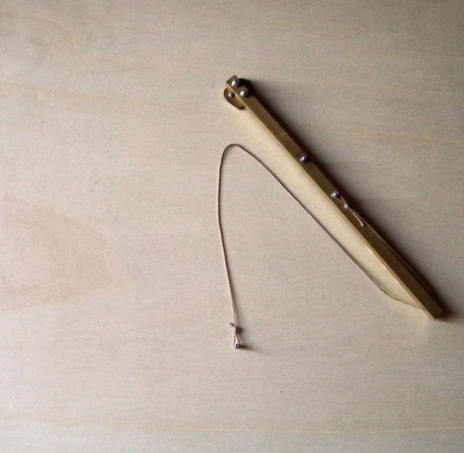 | 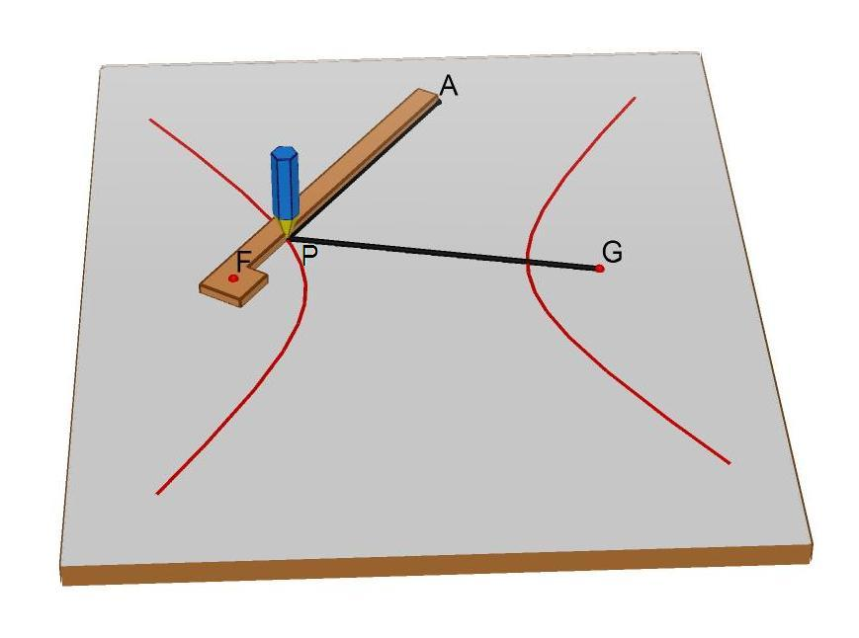
Fig. 1: Fotografia | Fig. 2: Immagine di una animazione virtuale
Un’asta FA di lunghezza l è imperniata al piano del modello in F. Un filo flessibile e inestendibile di lunghezza a (a>l) ha gli estremi fissati in A ed in G.
Tenendo con la punta di una matita il filo teso con il tratto AP accostato all’asta FA e facendo ruotare l’asta attorno al suo perno F (Fig.2), il punto P descrive un arco di una iperbole di fuochi F e G. Questo perché PG−PF= a−l ossia la differenza delle distanze di P dai due fuochi è costante (proprietà caratteristica dell’iperbole).
Nel modello è possibile poi imperniare l’asta in G, fissare il filo in A ed F e tracciare l’arco di iperbole simmetrico di quello precedente.

